Bộ Giáo dục và Đào tạo công bố 8 điểm mới trong dự thảo tuyển sinh đại học 2018
Điểm trúng tuyển ưu tiên khu vực giảm còn 0,25 điểm, trường phải công khai tỷ lệ sinh viên chính quy có việc làm, mở rộng đối tượng xét tuyển thẳng vào trường sư phạm… Đó là những điểm mới trong Dự thảo Thông tư Sửa đổi, bổ sung một số điều của Quy chế tuyển sinh đại học hệ chính quy; tuyển sinh cao đẳng nhóm ngành đào tạo giáo viên hệ chính quy và Dự thảo Quy chế tuyển sinh chính quy trình độ đại học; trình độ cao đẳng nhóm ngành đào tạo giáo viên vừa được Bộ Giáo dục và Đào tạo công bố.
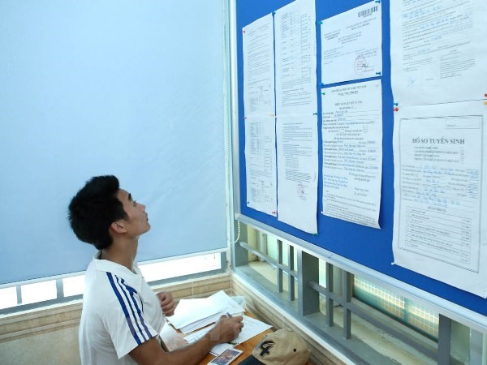
Thí sinh xem thủ tục làm hồ sơ xét tuyển vào đại học. Ảnh: Minh Sơn/Vietnam+
1. Hạ khung điểm ưu tiên
Theo dự thảo mới, từ năm 2018, khung điểm ưu tiên theo đối tượng và khu vực, mức chênh lệch điểm trúng tuyển giữa hai khu vực kế tiếp là 0,25 điểm..
Theo quy định cũ, mức điểm chênh lệch điểm trúng tuyển giữa hai khu vực kế tiếp là 0,5 điểm. Như vậy, mức điểm chênh lệch này đã giảm 0,25 điểm so với các năm trước đây, nhằm đảm bảo sự công bằng hơn giữa các thí sinh ở các vùng miền khác nhau.
Mức chênh lệch điểm trúng tuyển giữa hai nhóm đối tượng kế tiếp vẫn được giữ nguyên là như các năm trước là một điểm.
2. Chỉ quy định điểm sàn với ngành sư phạm
Theo dự thảo, năm 2018, các trường tự xác định ngưỡng đảm bảo chất lượng đầu vào nếu thấy, công bố trên trang thông tin điện tử của trường trước khi thí sinh điều chỉnh nguyện vọng.
Bộ Giáo dục và Đào tạo chỉ quy định ngưỡng đảm bảo chất lượng đầu vào đối với nhóm ngành đào tạo giáo viên ở các trình độ đại học, cao đẳng, trung cấp. Với các trường xét tuyển dựa trên điểm thi trung học phổ thông quốc gia, ngưỡng điểm này được Bộ xác định căn cứ kết quả của kỳ thi.
3. Xét học bạ vào đại học sư phạm: Thí sinh phải đạt học lực giỏi
Với hình thức xét tuyển dựa vào kết quả học tập trung học phổ thông, ngưỡng đảm bảo chất lượng đầu vào ngành thuộc nhóm ngành đào tạo giáo viên trình độ đại học là học sinh xếp loại học lực lớp 12 từ giỏi trở lên; với trình độ cao đẳng, trung cấp xét tuyển học sinh xếp loại học lực lớp 12 từ khá trở lên.
4. Ngành sư phạm mở rộng điều kiện tuyển thẳng với học sinh trường chuyên
Các trường đào tạo sư phạm có thể mở rộng diện xét tuyển thẳng đối với các học sinh đã tốt nghiệp trường trung học phổ thông chuyên của các tỉnh vào các ngành phù hợp với môn học chuyên hoặc môn đạt giải. Điều kiện xét tuyển là thí sinh có ba năm học trung học phổ thông chuyên của tỉnh đạt học sinh giỏi hoặc đạt giải nhất, nhì, ba trong các kỳ thi học sinh giỏi do cấp tỉnh trở lên tổ chức và các điều kiện khác do trường quy định trong đề án tuyển sinh của trường.
Đây là một điểm hoàn toàn mới vì trong các quy định xét tuyển thẳng trình độ đại học, cao đẳng vào các ngành sư phạm các năm trước đây, chỉ học sinh đạt thành tích trong các kỳ thi học sinh giỏi cấp quốc gia, quốc tế mới được ưu tiên xét tuyển thẳng.
Cũng theo dự thảo mới này, người có bằng trung cấp ngành sư phạm loại giỏi trở lên, người có bằng trung cấp ngành sư phạm loại khá có ít nhất hai năm làm việc theo chuyên ngành hoặc nghề đã được đào tạo được tuyển thẳng vào cùng ngành sư phạm trình độ cao đẳng.
5. Điểm thi được làm tròn đến hai chữ số thập phân
Điểm xét tuyển là tổng điểm các bài thi/môn thi theo thang điểm 10 đối với từng bài thi/môn thi của từng tổ hợp xét tuyển và cộng với điểm ưu tiên đối tượng, khu vực được làm tròn đến hai chữ số thập phân.
Năm 2017, Bộ quy định điểm thi được làm tròn đến 0,25. Như vậy, điểm thi của thí sinh năm nay sẽ chi tiết hơn. Điều này nhằm đảm bảo công bằng hơn cho các thí sinh giúp các trường thuận lợi hơn trong công tác xét tuyển..
6. Trường phải công khai tỷ lệ sinh viên chính quy có việc làm
Theo dự thảo, lần đầu tiên Bộ yêu cầu các trường phải công khai tỷ lệ sinh viên chính quy có việc làm sau 12 tháng kể từ khi tốt nghiệp của 2 năm gần nhất trước một năm so với năm tuyển sinh theo khối ngành trong đề án tuyển sinh. Những trường không công khai đầy đủ các thông tin theo quy định thì không được thông báo tuyển sinh.
Bên cạnh đó, các trường cũng phải cung cấp thông tin khác về điều kiện đảm bảo chất lượng như cơ sở vật chất (phòng học, phòng thực hành/thí nghiệm và các trang thiết bị chính yếu, học liệu), đội ngũ giảng viên, quy mô đào tạo…
Trong trường hợp thay đổi nội dung đề án, trường phải công bố trước ít nhất 10 ngày tính đến ngày đầu tiên thí sinh điều chỉnh nguyện vọng và có trách nhiệm thông báo tới thí sinh có liên quan đến việc thay đổi nội dung đề án của trường.
Trường hợp bị phát hiện kê khai thông tin không đúng với điều kiện thực tế thì bị xử lý vi phạm theo quy định.
7. Thí sinh đạt giải về mỹ thuật được ưu tiên, tuyển thẳng
Dự thảo quy chế mới cũng bổ sung giải thưởng mỹ thuật vào danh sách tiêu chí để được hưởng ưu tiên xét tuyển hoặc tuyển thẳng vào các trường đại học, cao đẳng, trung cấp.
Cụ thể, thí sinh đoạt giải chính thức trong các cuộc thi nghệ thuật quốc tế về ca, múa, nhạc, mỹ thuật được Bộ Văn hóa Thể thao và Du lịch công nhận thì được xét tuyển thẳng vào học các ngành tương ứng trình độ đại học, cao đẳng, trung cấp của các trường năng khiếu, nghệ thuật theo quy định của từng trường.
Thí sinh đoạt giải chính thức trong các cuộc thi nghệ thuật chuyên nghiệp chính thức toàn quốc về ca, múa, nhạc, mỹ thuật đã tham dự kỳ thi trung học phổ thông quốc gia, không có môn nào có kết quả từ một điểm trở xuống, được trường ưu tiên xét tuyển theo quy định của từng trường.
Thời gian được tính để hưởng ưu tiên là không quá 4 năm tính đến ngày dự thi hoặc xét tuyển vào trường.
8. Trường cập nhật và công bố danh sách thí sinh trúng tuyển
Theo dự thảo, các trường có thể thực hiện nhiều đợt tuyển sinh trong năm, đề án tuyển sinh của các đợt phải được công bố trên trang thông tin điện tử của trường và Cổng thông tin tuyển sinh của Bộ Giáo dục và Đào tạo trước khi thí sinh đăng ký xét tuyển ít nhất 15 ngày.
Trước các ngày cuối cùng của tháng chẵn, các trường phải cập nhật danh sách thí sinh trúng tuyển và danh sách thí sinh nhập học của các đợt tuyển sinh lên trang thông tin điện tử của trường và cổng thông tin tuyển sinh của Bộ Giáo dục và Đào tạo.
Theo TTXVN

